TWB-EGP1型供配电技术综合实验系统
一、概 述
“TWB-EGP1型供配电技术综合实验系统”根据《供配电技术》、《工厂供电》、《配电自动化》、《电力系统继电保护》等相关课程实验教学的需求，结合工业实际应用和发展而研发的综合型实验装置。它能满足对电力系统变配电中的自动装置、变电站监控、继电保护等教学内容进行操作实验。本装置适用于电力、电气类各专业相关课程的实验教学，也可作为学生毕业设计和教师科研项目的硬件开发平台，专业技术人员上岗培训平台。
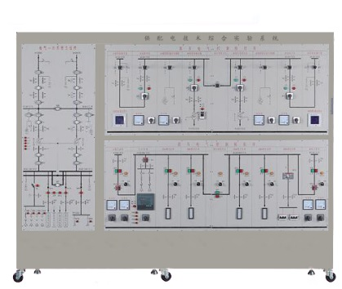
二、特 点
设有典型的一次系统，二次设备、监视仪表配套齐全
体现了供配电系统中新技术的应用：如：PLC、智能电量监控
采用工业组态软件编程，对供配电系统进行监控，实现供配电系统“四遥”功能
三、技术性能
输入电压：三相四线制380V±10% 50Hz
工作环境：环境温度-5℃～+40℃ 相对湿度＜85%（25℃） 海拔＜4000m
装置容量：＜2.5kVA
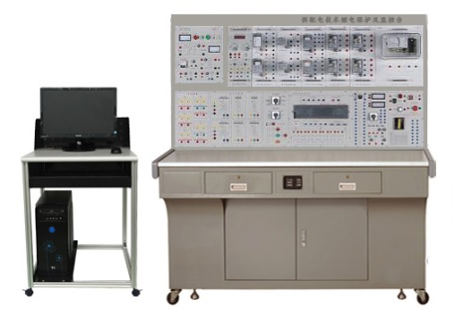
四、实验项目
（一）供配电常用继电器特性实验
典型电流继电器的特性实验
典型电压继电器的特性实验
典型中间继电器的特性实验
信号继电器的特性实验
差动继电器特性实验
（二）供配电系统继电保护实验
供电线路带时限的过电流保护实验
供电线路低电压启动过电流保护实验
供电线路电流速断保护实验
供电线路电流反时限过电流保护实验
配电变压器过电流保护实验
配电变压器的电流速断保护
配电变压器的过负荷保护实验
配电变压器纵联差动保护实验
（三）供配电系统的二次回路与自动装置实验
断路器的控制和信号回路实验
6～35kV系统的绝缘监视装置电路实验
供配电系统一次重合闸实验
线路过电流保护与自动重合闸综合实验
线路过电流保护与自动重合闸后加速综合实验
双电源明备用的APD电路实验
电力变压器的有载调压实验
手动/ 自动功率因数补偿实验
（四）供配电系统的微机监控实验
系统电量监测与负荷曲线测绘
断路器的远动控制与信号采集
变电站电压无功综合自动调节
（五）PLC在供配电保护控制中的应用实验
线路带时限的过电流保护实验
线路低电压启动过电流保护实验
线路电流速断保护实验
变压器过电流保护实验
变压器的过负荷保护实验
线路过电流保护与自动重合闸实验
线路过电流保护与自动重合闸后加速实验
备用电源自动投入实验
（六）模拟供配电所送电和停电操作实验
（七）遥测、遥控、遥信实验

